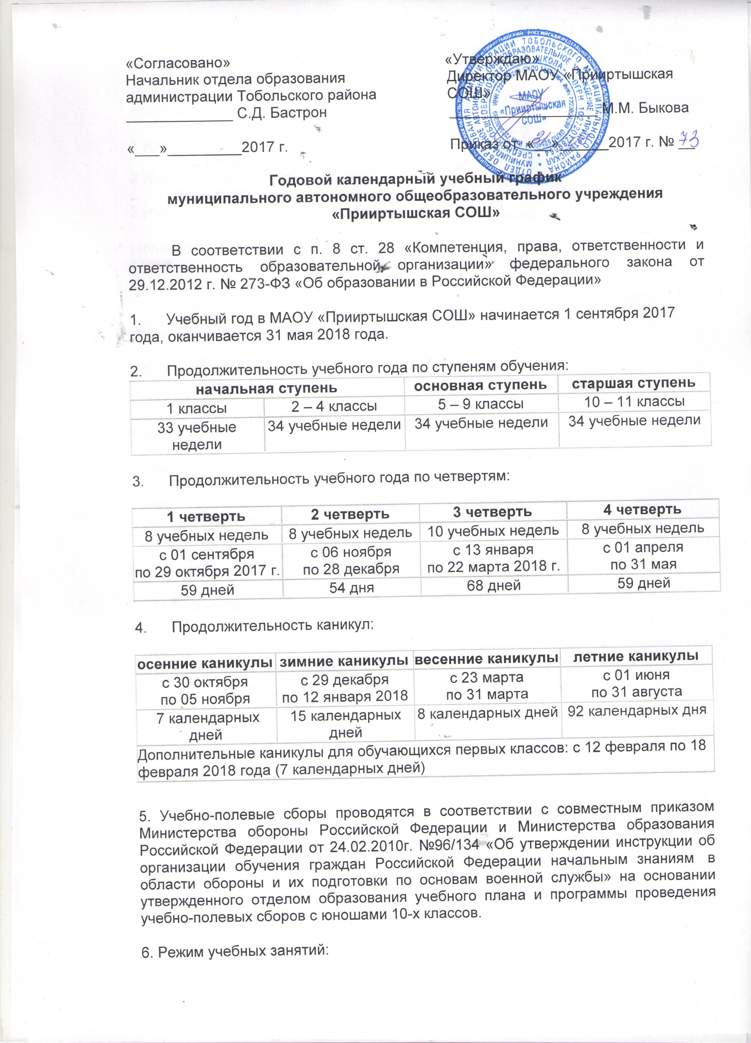
Начало занятий – 9.00. Продолжительность уроков – 40 мин., в 1 классе – 35 минут (первое полугодие). Предусмотрена организация динамической паузы (45 минут).

Расписание звонков (1 класс) I полугодие

1 урок – 9.00-9.35
Перемена 15 минут
2 урок – 9.50 – 10.25
Перемена 15 минут
3 урок – 10.40- 11.15
Перемена 45 минут (динамическая пауза)
4 урок – 12.00– 12.35

Расписание звонков
1-4 классы
Время
8.50-9.00 | Зарядка
9.00-9.40 | 1 урок
9.40-10.00 | Завтрак
10.00-10.40 | 2 урок
10.40-10.50 | Перемена
10.50-11.30 | 3 урок
11.30-11.40 | Перемена
11.40-12.20 | 4 урок
12.20-12.40 | Обед
12.40-13.20 | 5 урок
13.20-13.30 | Перемена
13.30-14.10 | 6 урок
5-11 классы
Время
8.50-9.00 | 1-7 классы: зарядка  8-11 классы: завтрак
9.00-9.40 | 1 урок
9.40-9.50 | Перемена
9.50-10.30 | 2 урок
10.30-10.40 | Завтрак 5-7 классы
10.40-11.20 | 3 урок
11.20-11.40 | Обед 8-11 классы
11.40-12.20 | 4 урок
12.20-12.30 | Перемена
12.30-13.10 | 5 урок
13.10-13.30 | Обед 5-7 классы
13.30-14.10 | 6 урок

